Открытый дистанционный
интеллектуально-творческий марафон
Номинация "Я - НАБЛЮДАТЕЛЬ"

Моё имя Шатовская Александра, 4 класс. Проживаю в Московской области, г.о. Балашиха, микрорайон Железнодорожный, улица Пионерская. Хотя в городе высокие дома и яркие фонари, я стараюсь проводить астрономические наблюдения.

В апреле 2019 года мы с мамой и папой наблюдали Луну невооружённым глазом и при помощи фотокамеры.

Явления, связанные с Луной:
1. Суточное движение мы наблюдали с мамой 16.04.2019. Луна была почти полная и восходила из-за дома. Снято на мамин телефон - Honor 8 (матрица 12 мегапикселей).

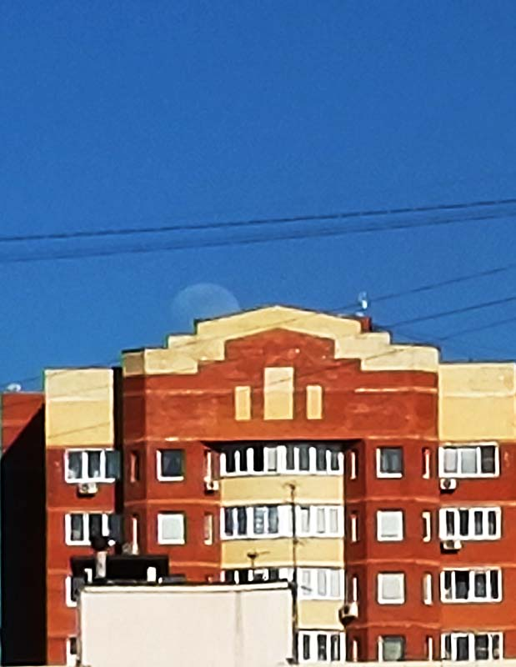 | 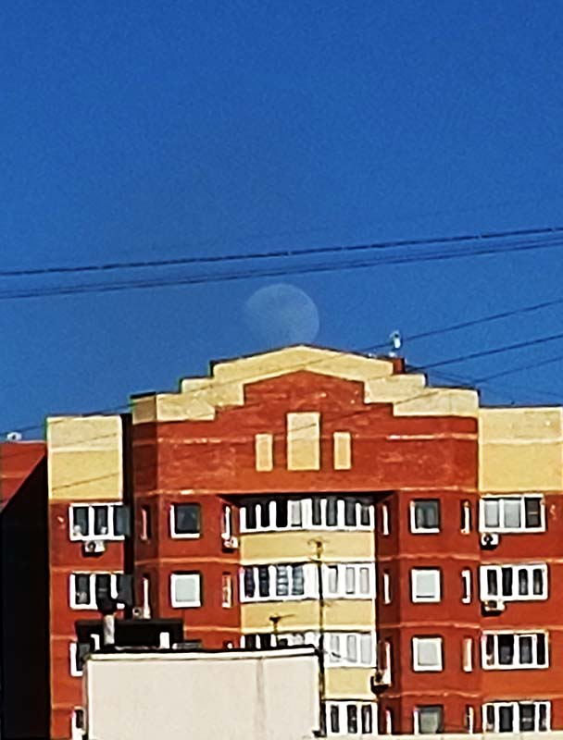 | 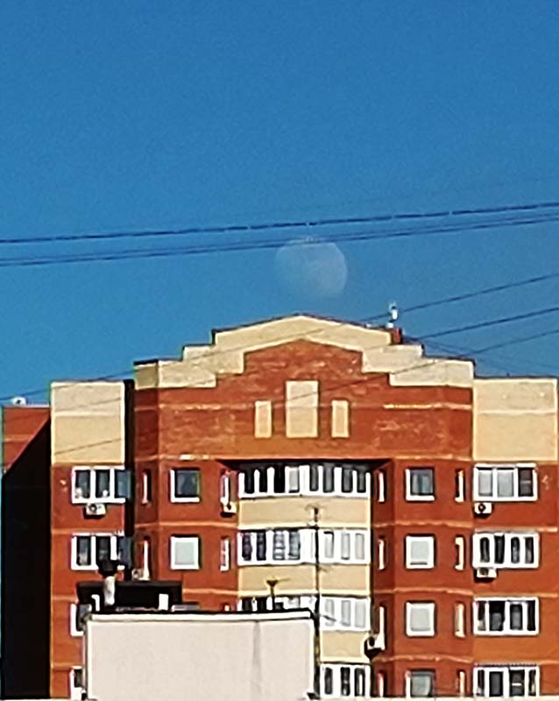
16:22:46 | 16:25:37 | 16:26:42

Я узнала, что Луна движется так же, как и Солнце - с Востока на Запад. Это кажущееся движение, так как это Земля вращается вокруг своей оси. На 360 градусов она поворачивается за 24 часа, за 1 час на 15 градусов, а за 4 минуты - на 1 градус.

2. Орбитальное движение мы с папой попробовали изучать при помощи фотоаппарата на штативе. Цифровая фотокамера- Nikon D7000, Объектив фотокамеры Nikkor-18-105. Первое фото сделано 16 апреля в 21 час. Второе 17 апреля в то же время и с той же точки. Видно, что Луна находится левее, чем накануне, то есть она переместилась к востоку по орбите. Луна обращается вокруг Земли за месяц, и за один день проходит 12 градусов.

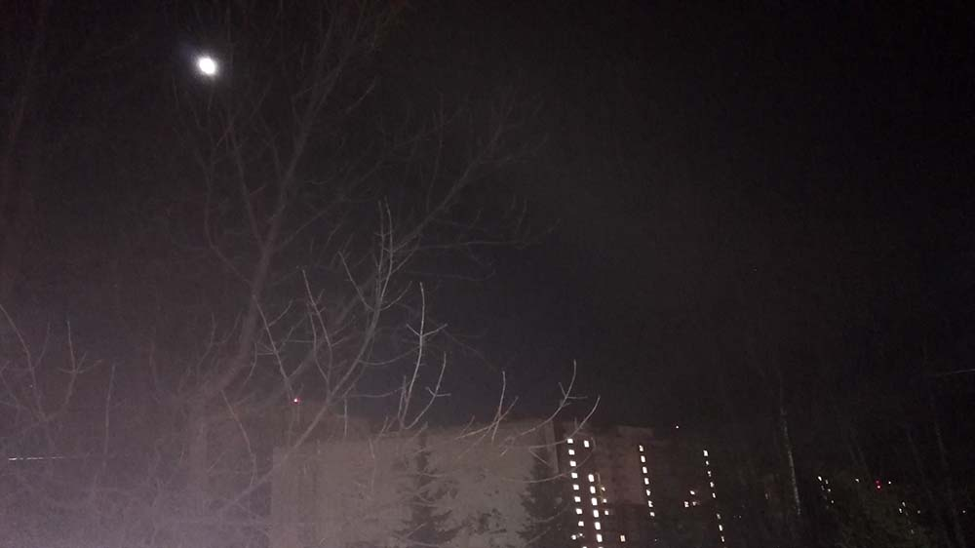

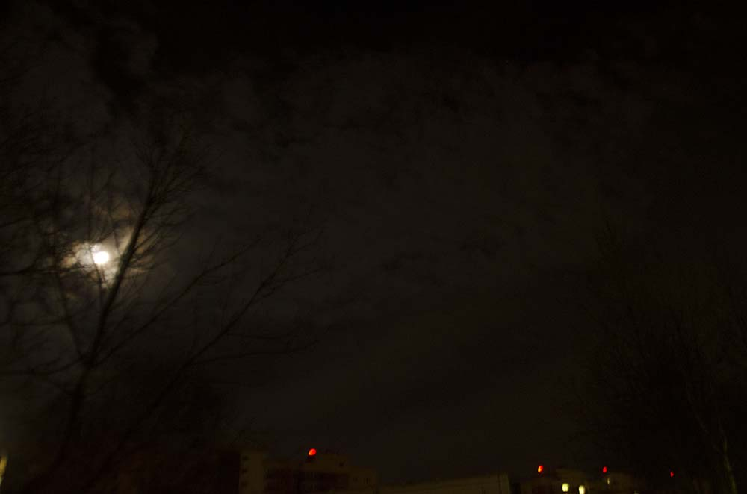

3. Смена лунных фаз.
Лунные фазы меняются примерно за месяц. Когда Луна перемещается по орбите, с Земли освещённое полушарие видно по-разному.
Новолуние было 5 апреля. Луну в виде растущей половинки мы наблюдали с папой 11 апреля в 20 часов. Папин телефон- Honor V 10, матрица 16 мегапикселей.

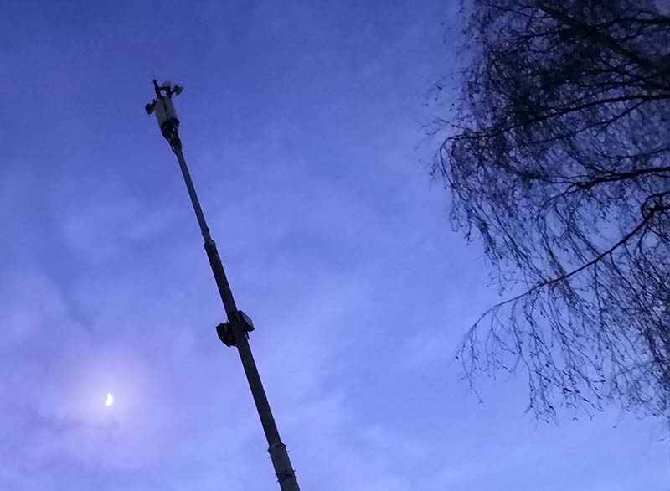

16 апреля, через 5 дней, она была почти полная. А через 13 дней, утром 29 апреля, на небе была тоненькая буква «С».
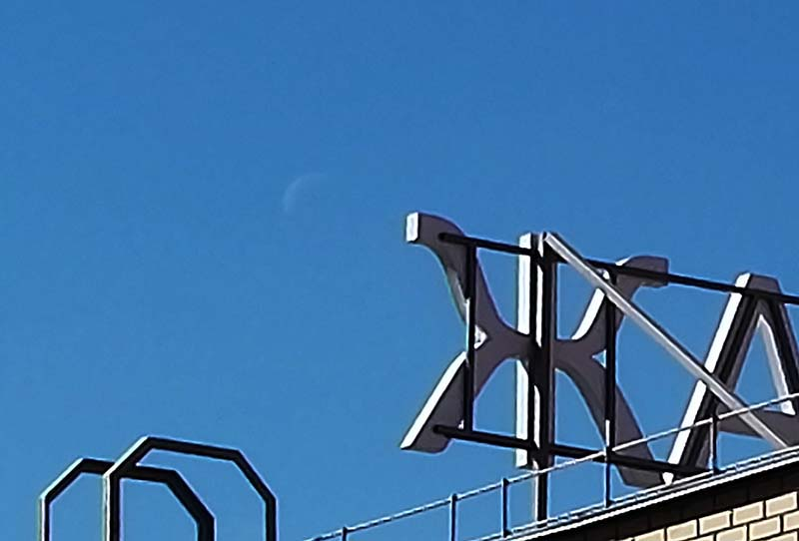
4. Ещё мы с мамой зимой хотели увидеть лунное затмение. 21 января мы встали рано утром и вышли на улицу. Но на небе были облака, и только на одну минуту нам удалось увидеть лунный серпик на западе. Это была полная Луна, заходящая в земную тень.

Я узнала много нового о движении Луны. Оказывается, фотографировать небесные тела - это особое искусство, бытовые камеры не подходят, требуется специальная техника.

